

第十届

全国大学生集成电路创新创业大赛

报告类型： 设计文档
参赛杯赛： “七星微”企业命题
作品名称： 基于RISC-V架构的CPU实现及FPGA仿真
队伍编号： CICC1004406
团队名称： 摩德纳

摘 要
CPU宗旨：通过内存解耦求效率，通过异构融合接口提升算力。本项目通过将访存、写操作与分支预测从核心流水线剥离，构建精简高效的标量骨架；同时，在EX2执行级预留RISC-V自定义指令接口，仅需极小硬件改动即可植入SIMD、MAC阵列等专用加速单元。
流水线EX阶段拆分为3条，分为地址计算，数值计算和store buffer写回3级流水线，为后续的并行架构留下升级空间。
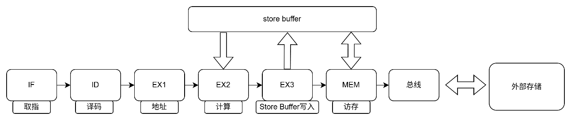
流水线设计

另外，将经典5流水线中的写回阶段替换为利用store buffer进行异步写回，提高了部分场景下读数据的速度，并将写回的时间延迟从流水线中剥离开，优化了流水线的等待时间。
设计上将异构融合作为进一步提高性能的方向之一，探索将其他不同的计算架构设计并入到传统cpu中的ALU部分，将本cpu架构视为基座计算单元，为后续部分场景下的优势计算架构如gpu,npu单元等的计算架构融合进本cpu中，目标是实现一个灵活的可配置的计算单元平台。

目录
摘 要 - 2 -
目录 - 3 -
1．项目介绍 - 4 -
1.1项目总体规划 - 4 -
1.2项目AI声明 - 4 -
1.3项目进展与规划 - 4 -
2．CPU微架构设计 - 5 -
2.1 CPU设计 - 5 -
2.2 RTL代码设计思路 - 6 -
2.2.1 指令支持 - 6 -
2.2.2 各个文件夹说明 - 6 -
3代码建模规范 - 8 -
3.1 文件与模块命名 - 8 -
3.2 信号、变量与端口命名 - 8 -
3.3 参数与常量 - 8 -
3.4 类型定义 - 8 -
3.5 函数与任务 - 8 -
3.6 实例化命名 - 8 -
3.7 时钟与复位 - 8 -
3.8 流水线信号命名 - 8 -
4验证计划与测试报告 - 9 -

1．项目介绍

1.1项目总体规划
本项目是第10届全国大学生集成电路创新创业大赛“七星微”赛题的参赛作品。项目基于RISC-V架构实现，指令集实现以RV32I为基础，预期逐渐增加rv32g指令集接口以及实现对Zicsr，Zifencei，特权模式S/U，Sv32 MMU的支持以实现linux系统的运行。项目整体采用模块化设计，测试部分分成模块测试和整体测试两个部分，力求设计灵活易于修改。详细的微架构设计在第二章介绍。

1.2项目AI声明
项目完成过程中使用或参考过如下AI平台：Deep Seek，豆包和Xiaomi MIMO，使用方式为在官方网页端或应用端通过文件或提示词进行交互。版本为使用时默认免费版本，软件版本自动更新。使用目的包括了解完成该项目的基本流程及知识，了解相关论文，设计参考代码验证与项目完成的相关软硬件及环境，优化部分system verilog代码等。
AI生成内容大致占比：文字：40%文字；代码：rtl代码测试代码80%由ai设计；设计：微架构设计为本人自行设计，ai辅助将我的思路对应到已有的学术名词或技术。

1.3项目进展与规划
截至提交，本项目已完成部分rtl代码的实现以及部分测试工作，已完成Linux系统下的工具链使用测试。通过开源项目及相关代码或程序实测环境能够实现代码测试，生成比特流以及写入XILINX Artix7 XC7A100T开发板中。
本项目规划是以ai代码为基础，熟悉从项目代码构建到测试模块，fpga仿真的全流程操作。然后将ai的代码逐步替换为自行设计的版本。因时间有限目前未能完全替换所有代码。
项目下一步将通过更多测试数据调整部分模块的参数，完全重写项目代码，并完成对扩展指令集的支持，最终实现支持linux系统的32位risc-v cpu。

2．CPU微架构设计

2.1 CPU设计
本项目设计的微架构以6级流水线为基本结构，分为取指（IF），译码（ID），地址计算（EX1），数值计算（EX2），写入缓冲（EX3）和访存（MEM）6个阶段。
写入缓存阶段将值写入到store buffer模块内部，由同步器同步数据到实际内存中，目的是避免部分读后写问题。CPU采用单发射按序提交设计，为实现高性能设计加入了感知器分支预测器，分布式实行岛，DAE解耦调度，Store Buffer写解耦，全旁路网络等技术。整体流水线结构可参考图1。

图 1
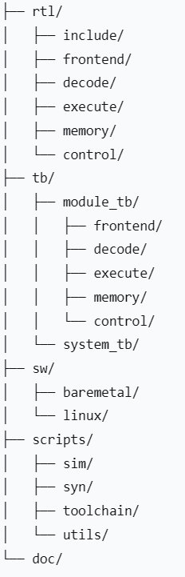
在代码组织按功能块-模块进行划分，rtl文件夹总共分为include,frontend,decode,execute,memory和control六个文件夹，文件夹内为相关的模块代码，每个system verilog代码文件为一个功能模块。tb文件夹为测试文件文件夹，按照模块测试文件和系统测试文件进行划分，模块测试文件同rtl类似。sw文件夹内为软件测试程序。scripts文件夹内为相关自动化脚本文件。目录可参考右侧图2：
图 2
异构设计部分是在流水线EX2阶段增加异构计算单元或加速单元以达到特殊高性能应用场景应用的要求。
关于AI在微架构设计中的使用，一方面是搜集资料与相关概念，并将自己的想法对应到现有的专业名词和模式设计中，另外还有实现部分没有

2.2 RTL代码设计思路

2.2.1 指令支持
当前微架构支持RV32I指令集。

2.2.2 各个文件夹说明
1.frontend
负责每周期向译码阶段提供一条32位指令。集成了感知器分支预测器、BTB、RAS和分支折叠控制器，在取指的同时完成分支方向预测与目标地址生成。I-Cache与ITCM通过地址映射共存，分别提供通用缓存与确定性低延迟的指令供给；指令对齐器处理非对齐取指（如16位的扩展指令），确保完整指令的输出。
2.decode
将32位指令解析为统一微码格式，检测RAW数据依赖并产生流水线停顿，同时通过DAE分流器将指令分为Access流（访存指令进入MAQ）和Execute 流（计算和分支指令进入EIQ），为后续的解耦执行奠定基础。
3.execute
横跨EX1（地址计算）、EX2（值计算）、EX3（写缓冲）三个流水级。MAQ 和EIQ暂存待发射指令，AGU计算访存有效地址，ALU/MUL/BRU三大执行岛独立完成运算与分支解析，全旁路网络覆盖相关RAW数据冒险.
4.memory
负责处理所有数据访存请求。D-Cache 提供 16KB 四路组相联的低延迟缓存，TCM 提供 4KB 确定性单周期访存，MSHR 支持非阻塞 Cache 缺失合并与流水化处理，步长预取器主动预测流式访存模式，AXI4 接口将缺失请求和写回请求转换为标准的突发总线事务，实现与外部 DDR3 主存的通信。

5.control
流水线冲刷控制器统一仲裁分支误预测、异常和 FENCE.I等多种冲刷源，生成各流水级的同步清零信号并重定向PC；异常处理单元管理M模式的CSR寄存器堆，响应中断与异常，实现精确异常恢复；硬件性能计数器实时统计CPI分解、各类停顿事件和分支预测准确率等关键微架构指标。
6.commit
存放负责指令结果最终提交和写回的相关模块，核心是 srb（共享结果缓冲）、store_buffer（存储缓冲）和 writeback_sync（写同步器）。该阶段接收来自 EX3的计算结果和访存数据，通过SRB按程序顺序将结果写入寄存器堆，通过 Store Buffer将需要Store指令的数据暂存并最终写回 D-Cache。设计思路是乱序接收，按序提交。不同的执行单元（ALU、乘法器、除法器）延迟各不相同，结果可能乱序到达，但SRB与Store Buffer的FIFO设计保证了最终提交严格遵循程序顺序，这是保证内存一致性的基础。也为后续乱序执行提供改进基础。
7.include
存放全局共享的硬件定义文件（如 cpu_pkg.sv）。它包含了整个项目中共用的数据类型、结构体、参数常量等。
8.top
存放处理器的顶层集成模块。负责将前端、译码、执行（EX1-EX3）、提交、访存、控制等所有子系统模块进行实例化，并通过具体的信号线将它们按照六级流水线的数据通路和控制逻辑进行连接，形成一个完整的、可综合的 CPU 核心。

3代码建模规范

3.1 文件与模块命名
文件名与主模块名完全相同，后缀 .sv（如 pc_gen.sv）。模块名：全小写，下划线分隔

3.2 信号、变量与端口命名
信号与变量全小写，以下划线分隔。
端口通过“_i”和“_o”区分输入与输出。

3.3 参数与常量
参数与常量采用全大写命名，

3.4 类型定义
枚举与结构体类型添加后缀“_t”，命名全大写。

3.5 函数与任务
全小写命名，以下划线分隔。

3.6 实例化命名
名称后加“_inst”。

3.7 时钟与复位
时钟统一为“clk”，复位低电平有效，命名为“rst_n”或“rst_n_i”

3.8 流水线信号命名
在名称前端添加流水线标识。

4验证计划与测试报告

5 FPGA适配指南
因能力所限截至提交时间未能完成4,、5章文档编写。

